Веселое рисование: рисуем манкой
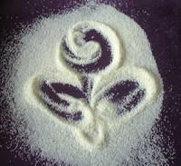
Всем известно, что дети просто обожают играть с песком. Однако не все могут позволить это себе в холодную зиму. А до лета еще достаточно много времени. В данном случае можно предложить своему малышу довольно увлекательные игры с манкой. Ею можно рисовать также как и песком. Для ребенка это занятие окажется весьма занятным и полезным. К тому же у манки есть одно важное преимущество. Ее в отличие от песка можно попробовать на вкус, что очень часто любят делать маленькие дети.
В процессе манипуляций сыпучим материалом, дети освобождаются от негативных эмоций, внутренних зажимов, стрессов. К тому же рисование манкой оказывает положительное влияние на мелкую моторику. Ребенок может собирать манную крупу в кулачок, пересыпать ее из одной емкости в другую, водить по ней пальцами, либо ладошкой и многое другое.
К самым простым манипуляциям можно приобщать деток приблизительно с 1,5 лет, а к рисованию полноценных картинок в возрасте от 3 – 4 лет. Рисуют, как правило, солнце, машину, круги, дом, дорогу, облако.
Есть несколько вариантов использования манной крупы для развития мелкой и общей моторики ребенка, а также развития его воображения, фантазии, сенсорики и координации движений.
Можно рисовать на подносе, раскрашивать картинки с использованием манки, делать различные поделки.
Рисование манкой на подносе. Для того чтобы приступить к занятию необходимо подготовить поднос яркого цвета, либо большую плоскую тарелку, манную крупу и несколько пластмассовых чашек.
Затем нужно равномерно рассыпать на подносе манку и продемонстрировать ребенку, как можно рисовать на ней пальцем, изображая волнистые линии, прямые, либо геометрические фигуры. Возьмите палец ребенка и проведите им по крупе. В результате получится контрастная линия. Предоставьте возможность малышу самостоятельно ознакомиться с техникой рисования манкой на подносе. Пусть он нарисует несколько хаотических линий. Затем можно попробовать вместе изобразить определенный предмет. К примеру, волны, забор, дождик, солнце, буквы, цифры.
Если ребенку стало скучно просто водить пальцем по манке, можно дать ему чашечку для того, чтобы он насыпал в нее манку рукой. Но сначала вам нужно самим показать, как это делается. Пусть ребенок наполняет чашку манкой и высыпает ее на поднос. Это упражнение способствует развитию координации движений и мелкой моторики.
Раскрашивание картинки манкой. Нам потребуются: манная крупа, простой карандаш, акварель, чистые листы, клей ПВА, копирка и раскраска.
Во-первых, рабочую область следует застелить во избежание попадания клея. Для этого прекрасно подойдет клеенка или газетные листы. Первым делом нужно выбрать рисунок. Кто-то берет его из раскрасок, а кто-то рисует сам. Однако следует помнить, что детали рисунка не должны быть чересчур крупными или мелкими.
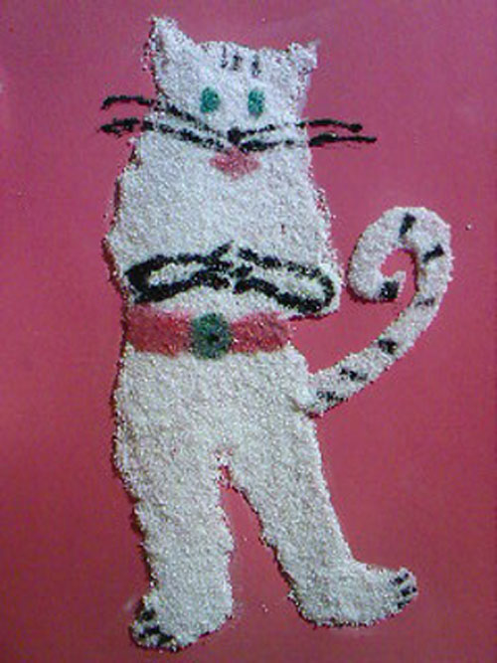
Во-вторых, необходимо покрасить манку. Для этого возьмем лист бумаги, кисть, манную крупу и акварель. На лист бумаги нужно нанести мазками краску определенного цвета таким образом, чтобы след краски не был слишком влажным. Насыпьте рядом манку и размазывайте ее по мазку краски, словно втираете ее. Подобным образом происходит ее окрашивание. После того, как сделаны нужные цвета, следует покрыть рисунок манкой. Для этого подготовьте цветную бумагу, кисточку и клей ПВА. Спешить здесь не нужно. Просто возьмите клей, нанесите его на одну из деталей рисунка при помощи кисточки и насыпьте на это место нужный цвет. Затем слегка прижмите манку и подождите до тех пор, пока она не схватится. Теперь поднимите лист и постучите им. Подобным образом следует покрывать весь рисунок, а в конце стряхнуть лишнюю манную крупу. Рисунок готов!

